

الصف الأول (ج)

المادة / قراءة وكتابة الموضوع / هَيًَّا هََيَّا
التمهيد/  تسميع الأنشودة السابقة للطالبات  أين تذهبين كل صباح ؟  ماذا تفعلين في المدرسة ؟  ما واجبك نحو المدرسة ؟ * ثم تدوين العنوان بعد استنتاجه من الطالبات
الأهــــــداف | الوسائل | العــــــرض | المناقشة
تستطيع التلميذة أن  1 تتعرف على مرافق المدرسة.  2 تقرأ النص قراءة صحيحة خالية من الأخطاء .  3 تعدد مرافق المدرسة.  4 تحرص على تعلم القراءة والكتابة.  5 تلتزم الحذر عند اللعب مع الأصدقاء.  6 تحفظ الآبيات حفظاً جيداً.  7 تحب قراءة كل مفيد.  8 تكمل الآبيات المعطاة من الدرس.  9 تشكر الله سبحانه وتعالى على نعمة التعليم.  10 تؤمن بقوله تعالى | السبورة  الكتاب المدرسي    بطاقات  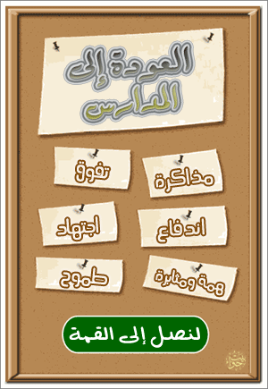  لوحة الجيوب  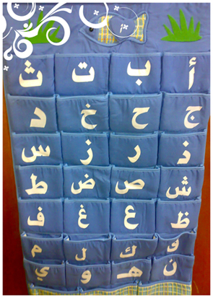  صور خاصة بالدرس  المحك الملون | سير الدرس :  - تدوين الأنشودة على السبورة بخط واضح.  - أداء الأنشودة ملحنه بصيغة مشوقة وجذابة للطالبات.  - القراءة النموذجية من قبلي.  - القراءة التردادية الزمرية من قبل الطالبات.  - القراءة الفردية من المجيدات ثم الأقل مستوى.  -   - شرح الآبيات شرحاً وافياً وتوضيح معاني المفردات الصعبة.  - حث الطالبات على المحافظة على أدواتهن المدرسية ونظافة ملابسهن | 1)هل تحبين النظام؟  2) كيف نسير عندما نذهب إلى الألعاب؟  3) ماذا تتعلمين في المدرسة؟  * ثم متابعة القراءة الفردية مع حفظ النص عن طريق المحو التدريجي.  الواجب

